סינגל ראשון מתוך Humanity
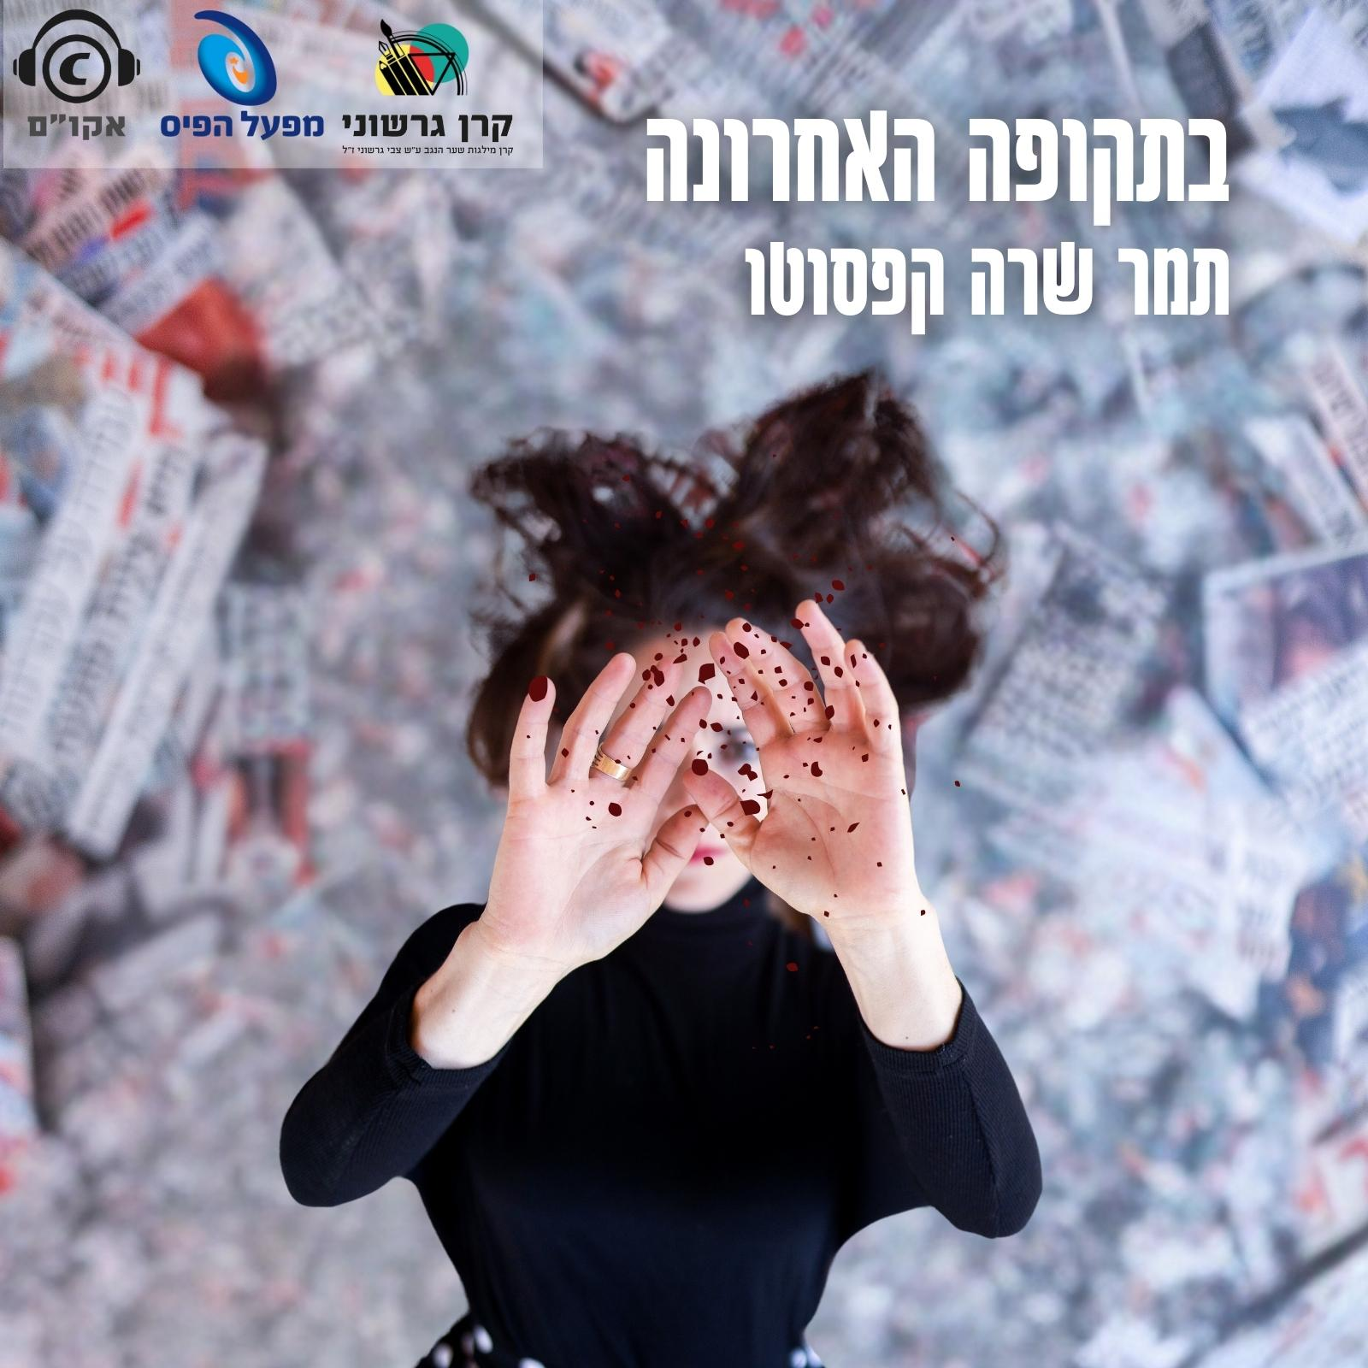

בתקופה האחרונה סינגל ראשון מתוך האלבום Humanity מאת היוצרת תמר שרה קפסוטו.

השיר נכתב בשיאו של משבר נפשי, אי שם בקיץ 2020, כמה חודשים לאחר פרוץ מגפת הקורונה. השיר העוסק במשבר אישי-רגשי, משבר אמצע החיים, ומתחבר למשבר המתחולל בחברה הישראלית כיום, על כל התחושות המלוות אותו.

"בתקופה האחרונה אני חיה בצילי
משם אני יודעת, אם אין אני לי מי"

תמר שרה קפסוטו, תושבת קיבוץ מפלסים שבעוטף עזה, פרסמה בעברה ארבעה אלבומי סולו והופיעה על במות בארץ ובחו"ל.

הופעה קרובה עם הלהקה
13.9.2024 | פסטיבל מגדה

ליצירת קשר: תמר שרה קפסוטו
054-5345651 | Capsmusic@gmail.com

Website || Spotify || FaceBook || Instegram || You-Tube

